РОССИЙСКАЯ ФЕДЕРАЦИЯ
УПРАВЛЕНИЕ ОБРАЗОВАНИЯ, СПОРТА И ФИЗИЧЕСКОЙ КУЛЬТУРЫ
АДМИНИСТРАЦИИ ГОРОДА ОРЛА
МУНИЦИПАЛЬНОЕ БЮДЖЕТНОЕ ОБШЕОБРАЗОВАТЕЛЬНОЕ УЧРЕЖДЕНИЕ-
ШКОЛА №35 имени А.Г. ПЕРЕЛЫГИНА ГОРОДА ОРЛА
302012, г .Орел, ул. Абрамова и Соколова,д.76 тел. 54-48-35

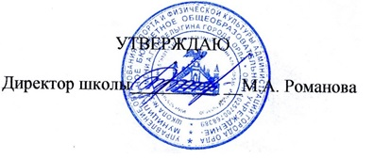Приказ №51/3 – Д от 06.09.2024 г.

Состав Совета школьного спортивного клуба «Гармония»
2024 – 2025 уч .год

1. Ковынев С.Н Учитель физической культуры
Руководитель клуба
2. Калашникова Н.В Зам. директора по ВР
3. Мотина Эвелина Ученица 11 класса
4. Ушаков Никита Ученик 11 класса
5. Хазов Владислав Ученик 10 класса
6. Гутман Кирилл Ученик 10 класса
7. Бурыкина Валерия Ученица 9 класса
8. Хвостов Н.Н. Учитель физической культуры

